Онлайн-уроки по финансовой грамотности
в филиале МБОУ СОШ с. Махалино – ООШ с. Сюзюм

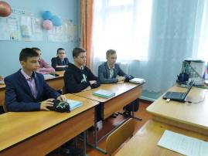
14 сентября 2022 года стартовала осенняя сессия онлайн-уроков финансовой грамотности. Обучающиеся филиала МБОУ СОШ с. Махалино – ООШ с. Сюзюм в этот день приняли участие в открытом онлайн-уроке «Как устроен финансовый рынок».
Урок был организован Банком России, провел его первый заместитель Председателя Банка России Владимир Чистюхин. Ребята узнали, как грамотно распоряжаться личными финансами, как их сберегать и приумножать, о принципах страхования и защите от мошенников. Владимир Чистюхин рассказал и о том, что делать, если финансовая организация нарушила ваши права.
На занятии было рассказано, как устроен финансовый рынок: о потребителях финансовых услуг и посредниках, о том, какие инструменты на нем есть, как можно заработать на финансовом рынке и чего лучше остерегаться.
15 сентября учащиеся 7 класса приняли участие в онлайн-уроке «Платить и зарабатывать с банковской картой». Детей привлекла практическая направленность материала, возможность поделиться полученной информацией с родителями. Постоянный контакт лектора с аудиторией удерживал внимание и интерес детей в течение всего занятия. Эксперт познакомил школьников с различными видами банковских карт, платежными системами, о преимуществах использования банковских карт. Особое внимание уделяется правилам безопасности при использовании банковских карт.
